**改題**

第１３－３通巻３９号　　　　　　　　　２０１３年（平成２５年）９月２７日（木）

住所：〒５６１－０８８１

　豊中市中桜塚１－２４－２０

連絡先：環境交流センター

ＴＥＬ　06-6844-8611

ＦＡＸ　06-6844-8668

検索

toyoppy.jp

連絡先：ＮＰＯとよなかアジェンダ21内　花と緑のネットワーク

**＜サツマイモ収穫実施要領＞**

○実施日：１０/１２（土）＆２３（水）

　時間はいずれも10：00～11：00

○収穫数：１人２株

　今回は、自分で収穫するか、あるいは掘り上げたものをお持ち帰りいただくかの選択制とします。

　自分で掘っていただく場合は、車等の移動のお願いする場合があります。

○収穫受付：頒布申込みの受付に収穫の旨、お伝え下さい。

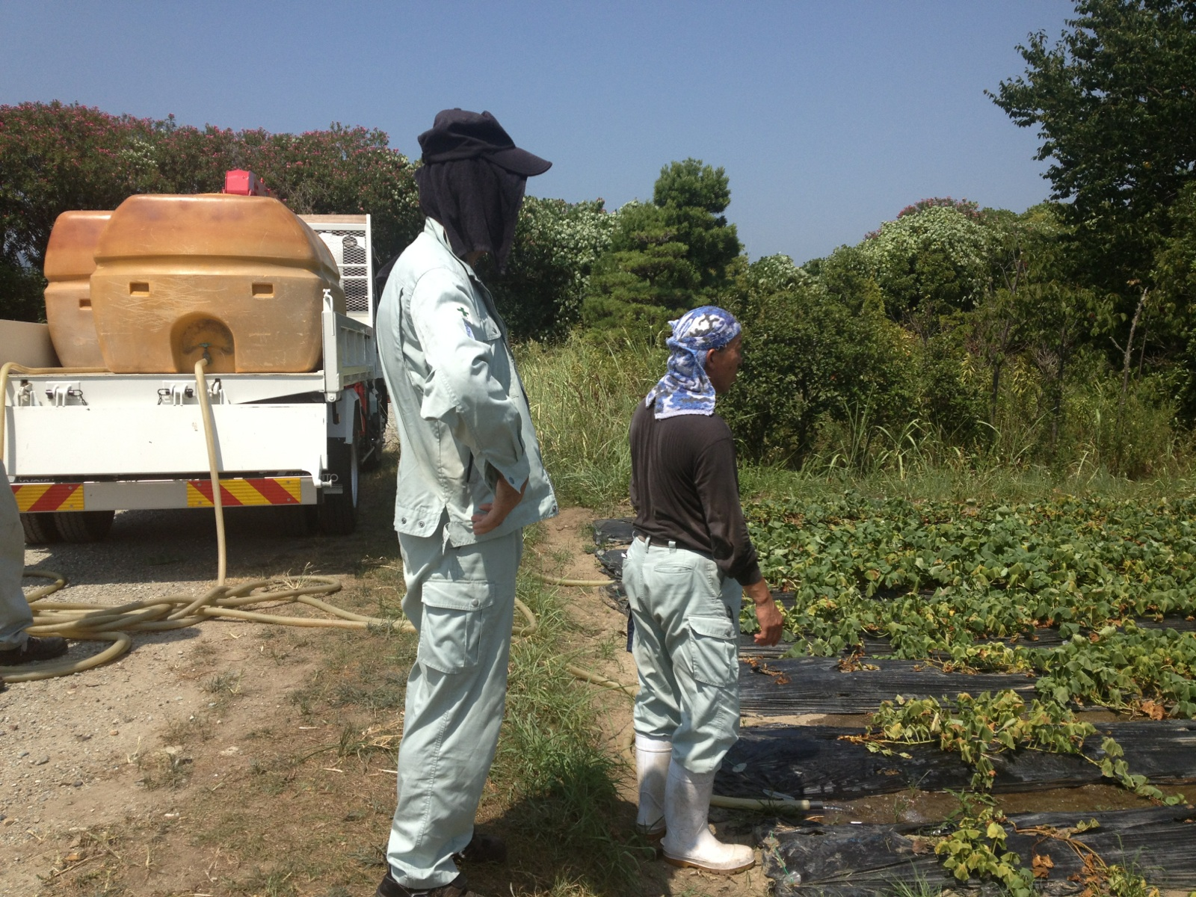

毎回３０人近くの人が学んでいます。

「都市で学ぶ農楽講座」受講しませんか。１回受講も可！

|  |  |  |  |
| --- | --- | --- | --- |
| 10/25（金） | 作物作りの病害対策 | 開発　基良氏（園芸高校教諭） | 環境交流センター |
| 11/ 8（金） | 作物作りの病虫対策 | 〃 | 〃 |
| 11/22（金） | 連作障害の除去と栽培計画 | 〃 | 青年の家いぶき |

　　　　　　　　　　　　　　　　　※受講は無料です。時間は１３：３０～１５：００　直接会場へお越しください。

【とよっぴーの比較分析結果】

|  |  |  |
| --- | --- | --- |
|  | ①旧とよっぴー | ②細粒とよっぴー |
| ＰＨ | ６．７ | ６．７ |
| 全窒素 | ２．１％ | ３．１％ |
| リン全量 | 0.75％ | 0.77％ |
| カリ全量 | 1.14％ | 1.64％ |
| Ｃ/Ｎ比 | １６．０ | １３．７ |

注：①はＨ24.1.10

②はＨ25.1．9　の分析結果

剪定枝の細粒化堆肥は好評です。

**８月後半から新「とよっぴー」を頒布中**

　従前からお知らせしていました「とよっぴー」の副資材である剪定枝（チップ）について、試

行や各分析結果を踏まえ

８月から本格的に頒布しています。各分析結果では、製品上

の問題もなく、剪定枝が以前に比べより細かくなったことから、使い勝手が良いとの反応が寄せられています。また、保育所等での活用評価の回答でも、「新とよっぴー」に対する問題指摘は現在のところありません。

特　報

**１０月１２日（土）若しくは２３日（水）の頒布日に実施**

　毎年、倶楽部会員の皆様にご好評を得ている「サツマイモ」収穫の行事は、今回、１０月１２日（土）若しくは２３日（水）の「とよっぴー頒布日」（１０：００～１１：００）に実施することとなりました。

　今夏は異常高温が続き「サツマイモ」が一番育つ時期に雨が降らず、水不足で十分な成長でないサツマイモもあり、「とよっぴー祭り」恒例の収穫体験を中止しました。そのため、会員の皆様には、頒布日に収穫していただきます。左表の実施要領をお読みの上、収穫等の対応をお願いします。（写真は、水不足で緊急灌水の様子）